«Современные проблемы семьи, имеющей детей с ограниченными возможностями здоровья»

Семья с ребёнком-инвалидом — это семья с особым статусом, особенности и проблемы которой определяются не только личностными особенностями всех её членов и характером взаимоотношений между ними, но и большей занятостью решением проблем ребенка, закрытостью семьи для внешнего мира, дефицитом общения, частым отсутствием работы у матери, но главное — специфическим положением в семье ребёнка-инвалида, которое обусловлено его болезнью.
Семья для ребёнка, как известно, является наименее ограничивающим, наиболее мягким типом социального окружения. Однако ситуация, когда в семье есть ребёнок-инвалид, может повлиять на создание более жёсткого окружения, необходимого членам семьи для выполнения своих функций. Более того, вполне вероятно, что присутствие ребёнка с нарушениями развития, вкупе с другими факторами, может изменить самоопределение семьи, сократить возможности для заработка, отдыха, социальной активности.
Маленькие дети с недостатками развития живут не в изоляции. Семья, являясь для них первичным социальным окружением, сама погружена в более широкий социальный контекст.
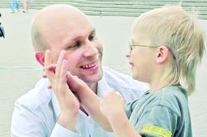
Семья - микросоциум, в котором не только протекает жизнь ребенка, но и формируются его нравственные качества. Существует прямая зависимость развития ребенка от семейного фактора: чем сильнее проявляется семейное неблагополучие, тем более выражены нарушения развития ребенка.
Современный подход к семье, воспитывающей ребенка с ОВЗ, рассматривает её как реабилитационную структуру, с возможностями по созданию благоприятных условий для его развития и воспитания. Для семьи характерными являются функции:
-коррекционно-развивающая;
-компенсирующая;
-реабилитационная.
Функции семьи, воспитывающей ребенка с ОВЗ, могут быть нарушены под влиянием ряда факторов, в том числе особенности личности её членов и взаимоотношений между ними, условия жизни семьи, нарушение её структуры и др.
Основные периоды жизненного цикла семьи, воспитывающей ребенка с ОВЗ:
-рождение ребенка: получение информации о наличии патологии, эмоциональное принятие и привыкание к данной проблеме;
-дошкольный возраст ребенка: организация лечения, реабилитации, обучения и воспитания ребенка;
-школьный возраст ребенка: принятие решений о форме школьного обучения, решение проблем взрослых и сверстников по поводу общения с ребенком;
-подростковый возраст ребенка: привыкание к хронической природе заболевания ребенка, решение проблем изоляции от сверстников;
-период «выпуска»: принятие решения о подходящем месте проживания ребенка.
Таким образом, семья, в которой есть ребенок с ОВЗ, - это особый объект для внимания всех специалистов, которые оказывают помощь семье. Рождение ребёнка с ограниченными возможностями здоровья – это серьёзная проблема для семьи, жизнь которой характеризуется следующими особенностями:
- родители постоянно находятся в состоянии психофизического и эмоционального напряжения;
- испытывают чувство страха и неуверенность за будущее своего ребёнка;
- стараются скрыть от окружающих факт рождения «особого ребёнка», ограничивают круг внешних контактов, снижается социальный статус семьи;
- возможности ребёнка не соответствуют ожиданиям родителей, в результате чего у них возникает раздражительность, неудовлетворённость;
- нарушаются внутрисемейные отношения;
- у родителей меняется взгляд на мир, отношение к самим себе, своему ребёнку, который не такой, как все, к другим людям и к жизни.
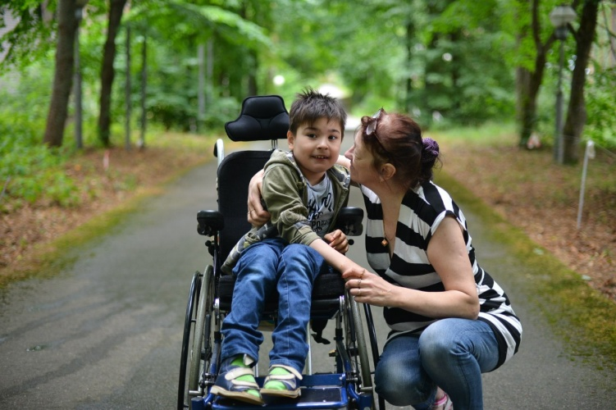
Семьи, воспитывающие ребенка с ОВЗ, условно можно разделить на две группы:
1.Семьи, в которых отношение к проблеме ребенка носит конструктивный характер, не углубляются в длительные переживания, а пытаются более эффективно приспособиться к новым условиям, наладить семейный быт, общение и изменить свое отношение к возникшей проблеме.
2.Семьи, в которых отношение к проблеме ребенка носит диструктивный характер, который может выражаться в форме игнорирования проблемы, жестокого обращения и эмоционального отвержения ребенка.
Общество не всегда правильно понимает проблемы таких семей, и лишь небольшой их процент ощущает поддержку окружающих. В связи с этим родители не берут детей с ограниченными возможностями здоровья в театр, кино, на зрелищные мероприятия и т. д., тем самым обрекая их с рождения на полную изоляцию от общества. В последнее время родители с аналогичными проблемами налаживают между собой контакты.
Семьи в процессе воспитания, становления социальной интеграции ребенка с ограниченными возможностями здоровья сталкиваются с большим числом трудностей. Прежде всего, это оказание помощи детям, переживающим свою незащищенность, общественное пренебрежение. Порой сами близкие люди ребенка с ограниченными возможностями здоровья пребывают в состоянии хронического стресса, вызванного его болезнью, обстоятельствами лечения, воспитания, обучения, профессионального становления. В целом переживают за его будущее. Все это затрудняет социальную интеграцию ребенка, имеющего ограниченные возможности в среду его здоровых сверстников. В такой ситуации ребенок с ограниченными возможностями и семья, в которой он воспитывается, нуждаются в помощи специалиста, который смог бы активно войти в конкретную жизненную ситуации семьи, смягчить воздействие стресса, помочь мобилизовать имеющиеся внутренние и внешние ресурсы всех членов семьи.
Главная цель социально-педагогической деятельности в работе с семьей ребенка с ограниченными возможностями – помочь семье справиться с трудной задачей воспитания ребенка-инвалида, способствовать ее оптимальному решению, несмотря на имеющиеся объективный фактор риска; воздействовать на семью с тем, чтобы мобилизовать ее возможности для решения задач реабилитационного процесса. В такой семье необходимо больше духовного общения между детьми и родителями. Именно оно приносит радость матерям и отцам.
Содружество школы и семьи является гарантией результативности коррекционно-развивающего обучения. Достижение этого эффекта только со стороны педагогов недостаточно для динамики в развитии ребенка. Необходима преемственность работы школы и семьи.
Включение родителей в коррекционно-развивающий процесс является важнейшим условием развития ребенка с ограниченными возможностями здоровья. Рука об руку с взрослыми он будет подниматься по ступеням своего развития, как можно более полно используя возможности каждого вида деятельности, впечатления каждого нового дня. Ребёнок должен чувствовать, что близкие люди любят его, понимают и всегда готовы прийти на помощь. Важным результатом работы с семьёй, воспитывающей ребёнка с ОВЗ, является то, что родители готовы вместе с ребёнком создавать новые отношения, в которых радостно быть рядом, доверяя друг другу. И если семья, успешно справившись с проблемой, стала более сплочённой, родители и дети испытывают радость в совместной деятельности, это значит, что помощь, оказанная семье, эффективна.

Специалист по социальной работе
отделения социальной диагностики и социально – правовой помощи
С.В. Щёголева

